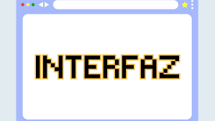
Análisis heurístico de la web User Inyerface

30 de septiembre de 2025
Nombre: Daniel García Méndez
Módulo: Desarrollo de interfaces
Curso: 2º DAM

Contenido
Conclusión final (10–15 líneas). Debe incluir: 13
Webgrafía: 13

TAREA 1.1 - Análisis heurístico de la web User Inyerface
1.Visibilidad del estado del sistema: siempre debemos mantener informados a los usuarios de lo que está pasando en la aplicación, tan pronto como sea posible.
Captura de pantalla:
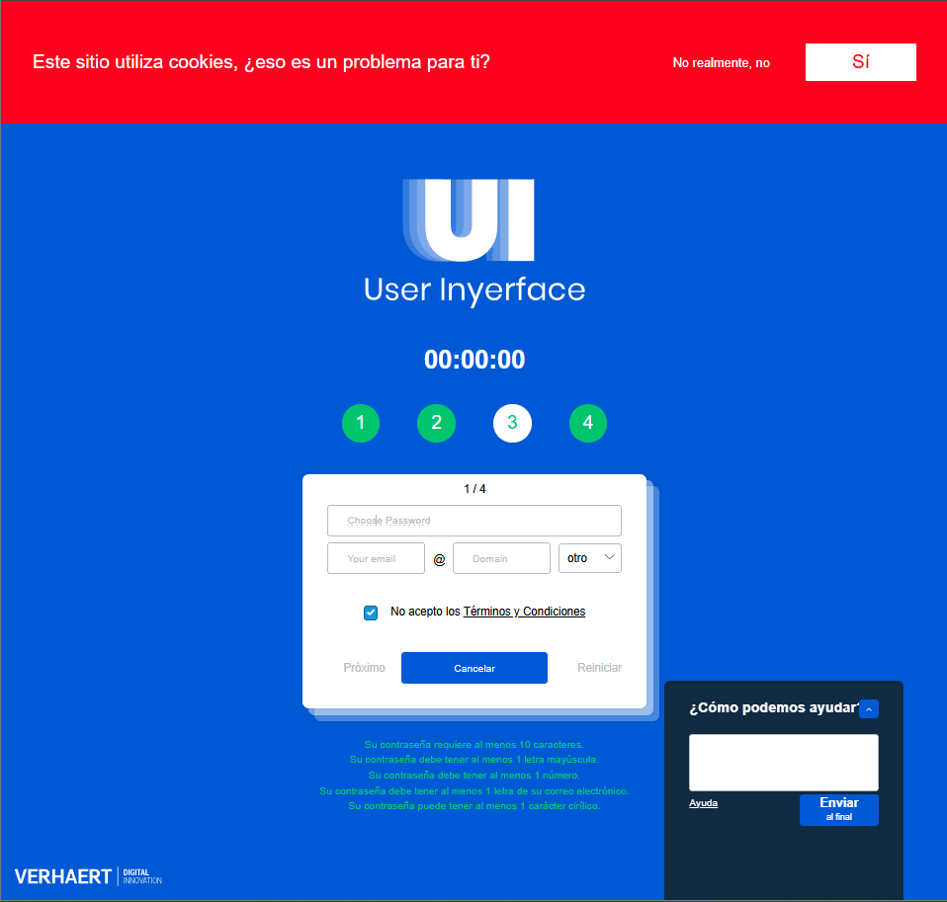
Descripción del incumplimiento: el sistema no muestra el estado de carga
Consecuencia para el usuario: El usuario cree que la web está bloqueada

2.Relación entre el sistema y el mundo real: la interfaz debe utilizar expresiones y conceptos cercanos al usuario y al entorno real en el que se desarrolla su actividad.
Captura de pantalla:
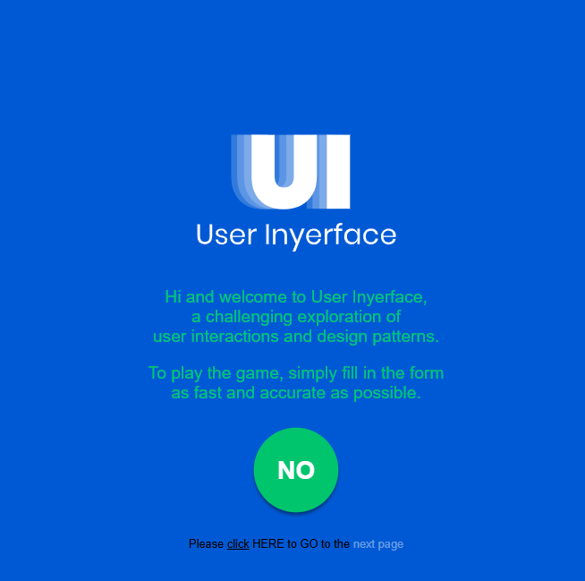
Descripción del incumplimiento: El uso de iconos confusos sin texto, tienes que pulsar sobre el espacio que está entre click y HERE para avanzar, el NO está de decoración.
Consecuencia para el usuario: Genera dudas sobre la función de cada botón

3.Dar libertad y control al usuario: el usuario debe tener el control de lo que pasa en la aplicación en todo momento, pudiendo incluso cambiar de opinión respecto a una acción anterior.
Captura de pantalla:
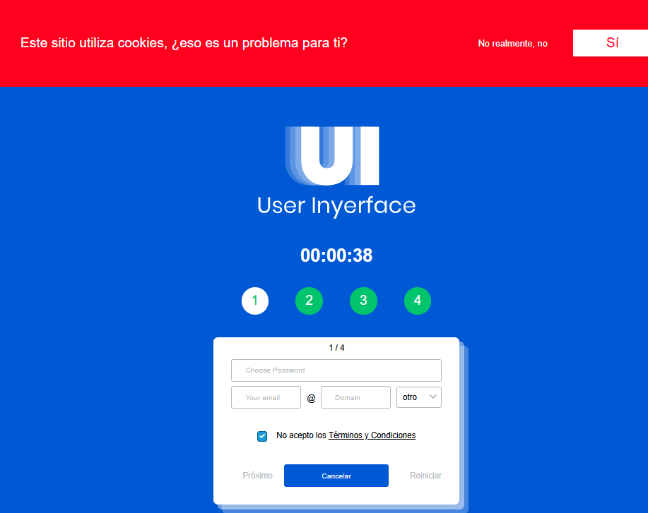
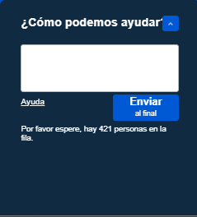
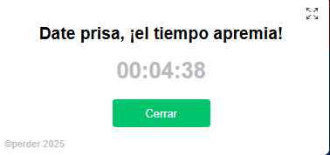
Descripción del incumplimiento: Al intentar rechazar las cookies, el botón YES no hace nada, cuando seleccionas No, realmente no, hace la función que debería hacer el botón de YES. Al pulsar el botón de ayuda, nos da una lista de espera en lugar de abrir una página de preguntas frecuentes. Al presionar el botón de cerrar, no se cierra el cuadro de diálogo, tienes que pulsar el botón de perder poco visible.
Consecuencia para el usuario: Esto crea mucha confusión al usuario y pierde toda la intuición.
4.Consistencia y estándares: nuestro diseño debe ser consistente con lo que el usuario acostumbra a encontrar en otros productos, y respetar los estándares establecidos para la plataforma o el tipo de aplicación.
Captura de pantalla:
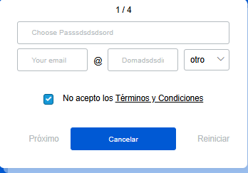
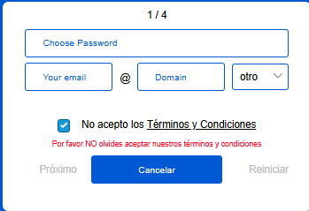
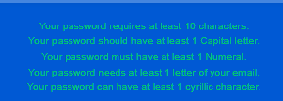
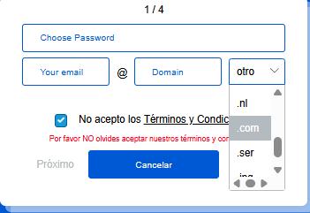
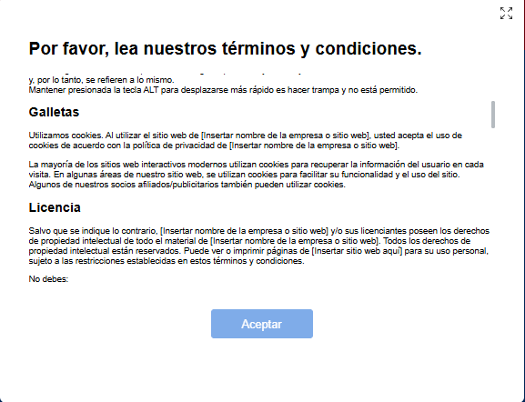

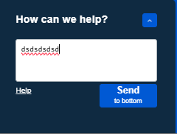
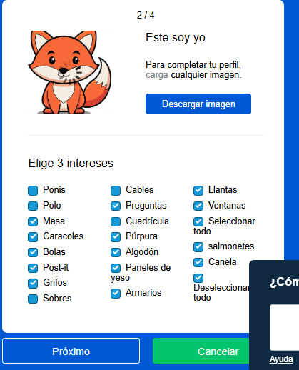
Descripción del incumplimiento: El diseño de la web es muy poco intuitivo, no deja al usuario hacer nada. Tampoco deja aceptar los términos y condiciones, ya que barra de scroll se mueve lento. Tampoco deja aceptar los términos y condiciones con el botón, es poco intuitivo. Al enviar la ayuda, al pulsar sobre “Send to bottom”, solo lleva el campo debajo y borra el texto escrito por el usuario. En la opción de elegir intereses para el usuario, deja elegir más de 3, por lo que el formulario está mal desarrollado.
Consecuencia para el usuario: El usuario puede sentirse fatigado por no saber qué hacer ya que el diseño de los botones confunde.

5.Prevención de errores: la interfaz que planteemos debe ayudar al usuario a no cometer errores, anticipándose a las acciones y los comportamientos que puedan ocasionarlos.
Captura de pantalla:
Descripción del incumplimiento: Al estar un tiempo inactivo, no deja de aparecer un mensaje molesto del tiempo de uso del usuario con un mensaje de prisa, además si cometes un error, tendrás que volver al principio ya que la página no te dejará hacer nada más.
Consecuencia para el usuario: Todo esto anteriormente mencionado, puede causar cansancio al usuario y hacer que este abandone la página.
6.Reconocer en lugar de recordar: nuestra aplicación debe minimizar el esfuerzo de memorización del usuario, facilitando el acceso a la información que necesite en cada momento.
Captura de pantalla:
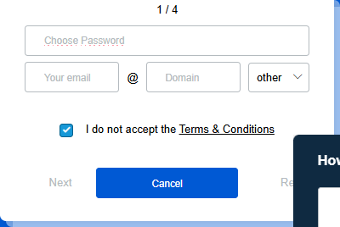
Descripción del incumplimiento: Los formularios no autocompletan con las respuestas del usuario y si alguna respuesta es incorrecta, vuelve a la página anterior, el usuario tiene que eliminar los textos de los campos de contraseña, email y dominio manualmente cada vez que este falla o hace el formulario.
Consecuencia para el usuario: El usuario puede olvidar la información introducida en los campos de este formulario.
7.Flexibilidad y eficiencia de uso: debemos ofrecer diferentes formas de hacer las cosas, de forma que los usuarios con características diferentes o distintos niveles de experiencia puedan utilizar nuestro diseño de forma eficiente.
Captura de pantalla:
Descripción del incumplimiento: Solo hay una única forma de hacer las cosas establecidas por la página web.
Consecuencia para el usuario: El usuario no sabe lo que hacer, ya que la página resulta muy poco intuitiva.
8.Estética y diseño minimalista: todos los elementos visuales que utilicemos en la interfaz deben tener un propósito y ayudar a los objetivos del usuario, evitando elementos puramente decorativos.
Captura de pantalla: 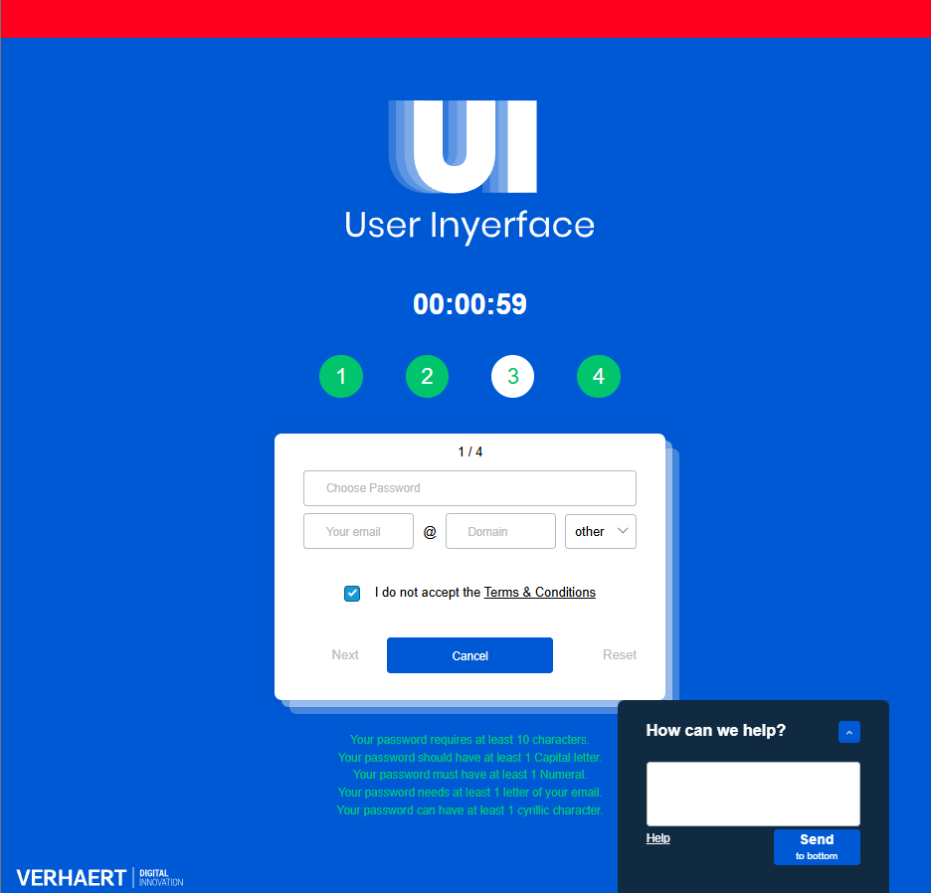
Descripción del incumplimiento: Colores que no respetan los estándares de diseño, los colores causan dolor de cabeza, muchas cosas en pantalla, menús innecesarios como el menú de ayuda que no sirve para nada.
Consecuencia para el usuario: El usuario puede tender a sobrepensar todo y al final se cansará de la página de tanta confusión.

9.Ayudar con los errores: cuando se produzca un error, debemos informar al usuario con un lenguaje familiar, evitando expresiones y términos técnicos, y ofreciéndole una solución.
Captura de pantalla:
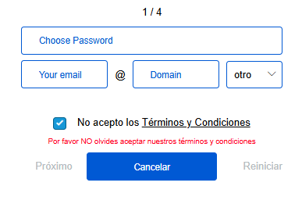
Descripción del incumplimiento: Errores poco intuitivos, el botón está mal diseñado.
Consecuencia para el usuario: El usuario en este caso estaría confuso, ya que no puede acudir a un manual de ayuda para resolver este problema.

10.Documentación y ayudas: conviene ofrecer al usuario fuentes de información y ayuda que le permitan resolver dudas sobre la aplicación.
Captura de pantalla:
Descripción del incumplimiento: Al intentar acceder a la página de ayuda, es imposible por lo que el usuario no puede resolver sus dudas.
Consecuencia para el usuario: El usuario se queda sin resolver su duda.

Conclusión final (10–15 líneas). Debe incluir:
- Resumen de lo aprendido: explica, con tus palabras, qué has entendido sobre la importancia de aplicar las heurísticas de Nielsen en el diseño de interfaces.
He aprendido que hay que seguir las heurísticas de Nielsen para que el usuario pueda hacer un buen uso de la página web o aplicación, ya que estas reglas indican si una interfaz es realmente usable o no, teniendo en cuenta sus Heurísticas.
- Impacto en la experiencia de usuario: comenta cómo los errores detectados en User Inyerface afectan a la claridad, la usabilidad o la confianza del usuario.
Al intentar revolver algunos formularios, el usuario tendría que dar a un botón que hiciese justo lo contrario. Algunos botones están hechos para nada, como el botón de cerrar, el botón de NO y el texto click subrayado que tampoco sirve para nada, todo esto hace que el usuario no sepa usar la página y no confié en este tipo de páginas.



- Valoración personal: indica qué heurística te parece más crítica en el desarrollo de aplicaciones reales y justifica tu elección con un ejemplo.
La heurística que me parece más importante fue la heurística de la flexibilidad y eficiencia de uso, ya que pienso que una aplicación debe estar hecha para todo tipo de usuario, ya sea con experiencia o sin ella.
Ejemplo: una aplicación de música, el usuario podrá saber cómo usarla en cuestión del diseño de la interfaz y sus funcionalidades.

Webgrafía:
https://medium.com/design-bootcamp/user-inyerface-a-user-experience-game-in-reverse-970f9814df68

